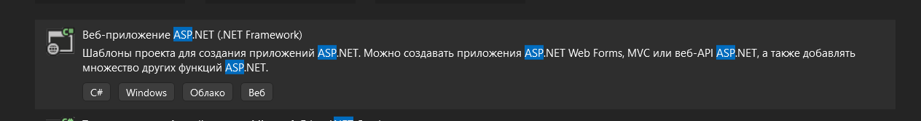

Вот такой проект в вижле – дальше выбрать пустой проект

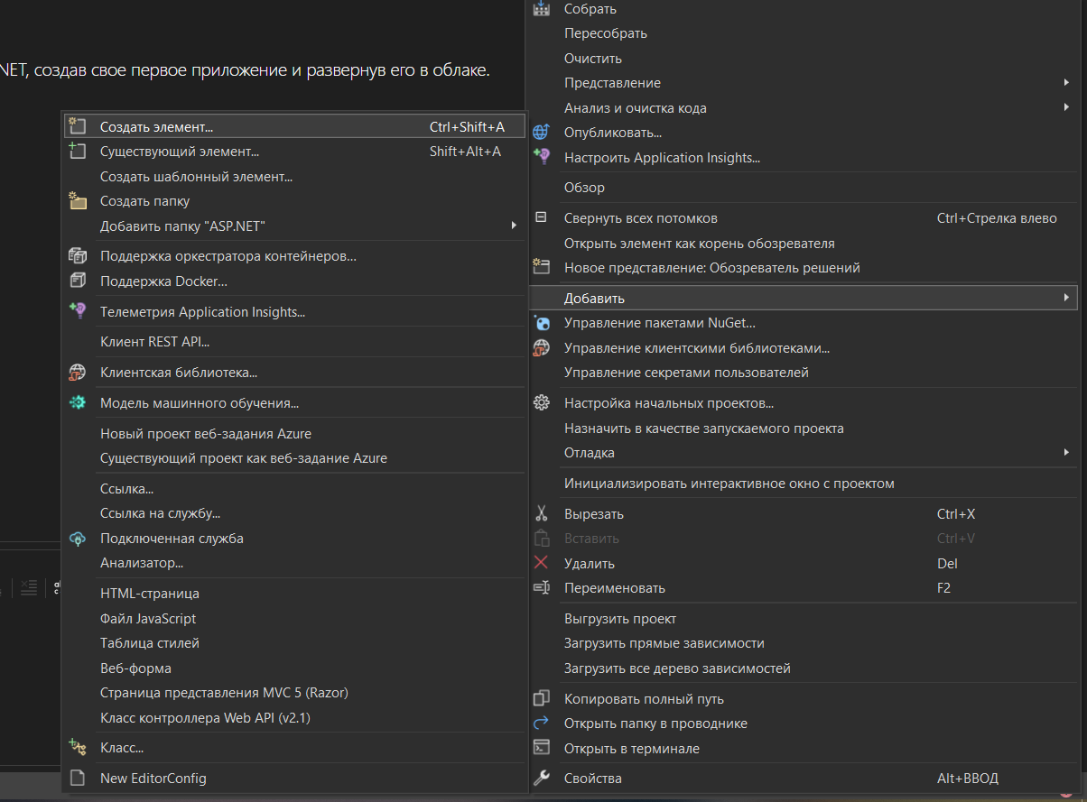

На проект жмяк – добавить , создать элемент веб служба

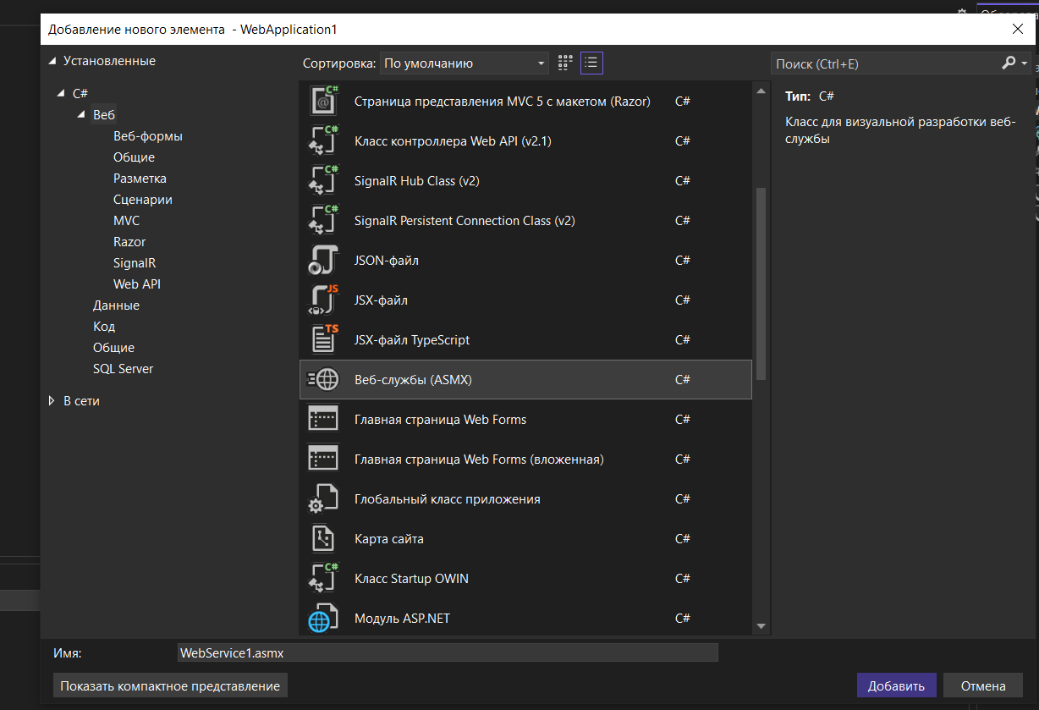

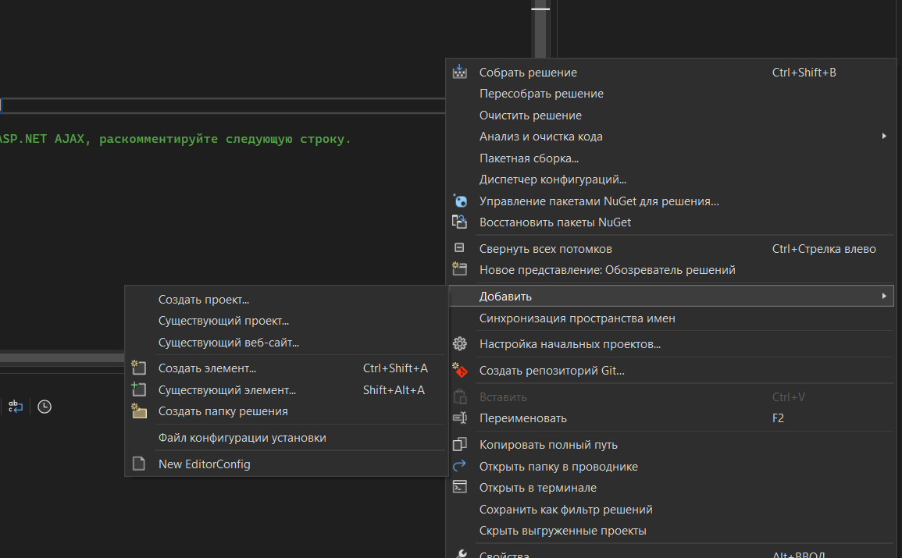

Жмякаем по решению или просто по эксплореру в пустом месте Добавить – Создать проект- WinForms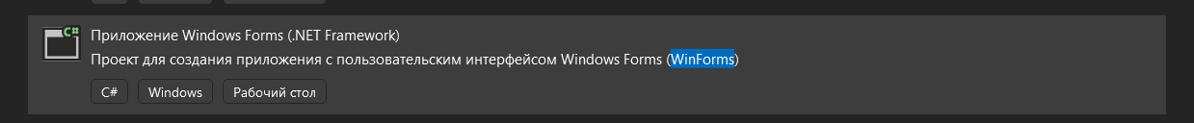

Жмяк на проект винформс – добавить ссылку на службу

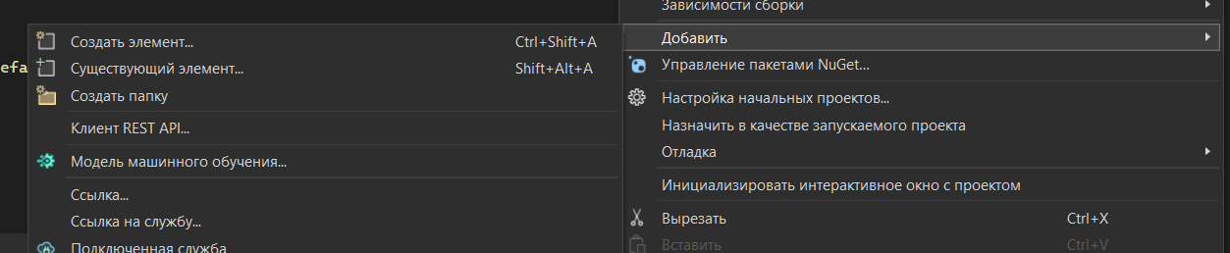

Жмякаем найти и он найдёт нашу единственную службу в другом проекте

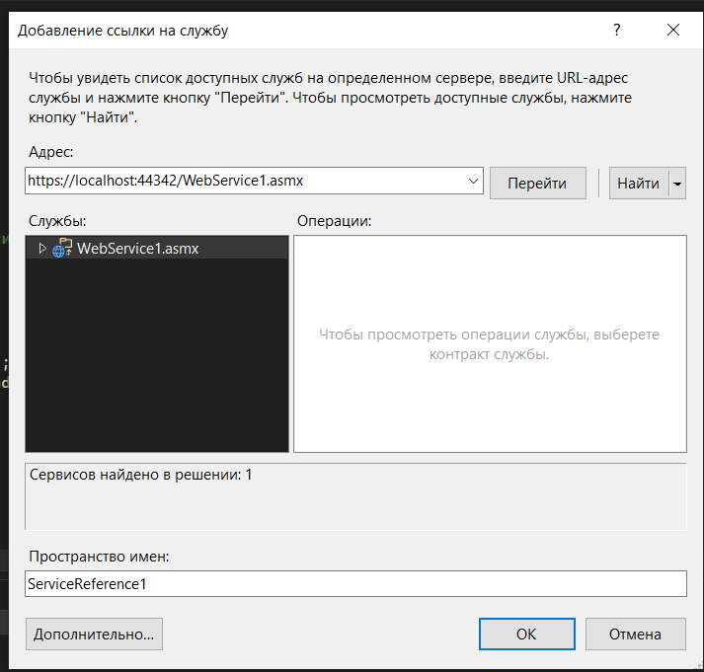

Нажимаем на неё в чёрном окне

В проект сервиса ( первый из двух ) добавим ещё вебформу

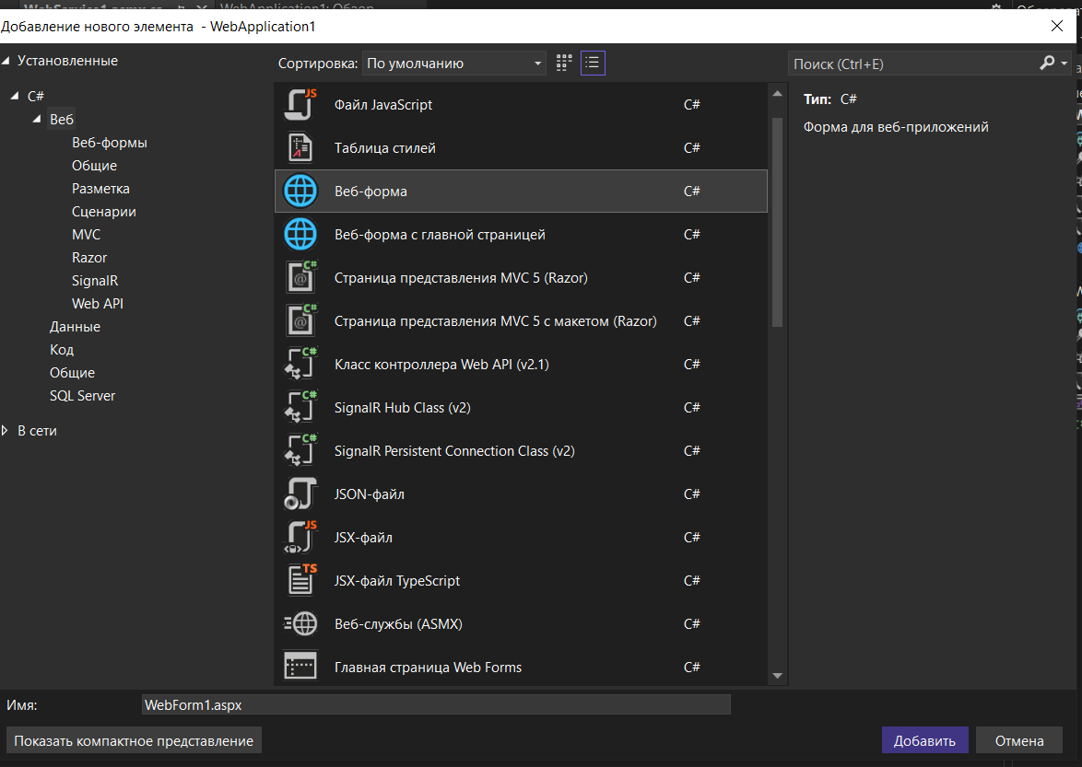

На этом из созданий всё